漕桥小学 “大家访”活动记录表（2021.3）
学校： 常州市武进区漕桥小学
教师姓名 | 朱叶平 | 班级 |  | 四（3）
家长姓名 | 李迺聪 |  | 学生姓名 | 李毅
家访时间 | 2021.4.26 |  | 家访形式 | 上门家访
家庭详细住址 | 石材市场北区7号康龙圆柱 |  | 联系电话 | 13961234905
学生情况（包括学生在校情况，家庭情况等） | 孩子乖巧，能遵守纪律，和同学和睦相处。学习认真，作业仔细。需要主动求教，掌握方法。  在家能自觉作业，简单的作业父母能指导，但其他的无能为力了。
家访  过程  详细  记录 | 上门后与孩子父母了解孩子在家情况。家里父母文化程度低，但对孩子的学习比较注重，积极配合老师工作。孩子在家学习作业都能按时完成。  教师汇报了在学校孩子的学习与生活情况。孩子在校学习自觉，作业认真，上课专注。学习上要更注重方法的运用，不明白的可以主动请教老师。  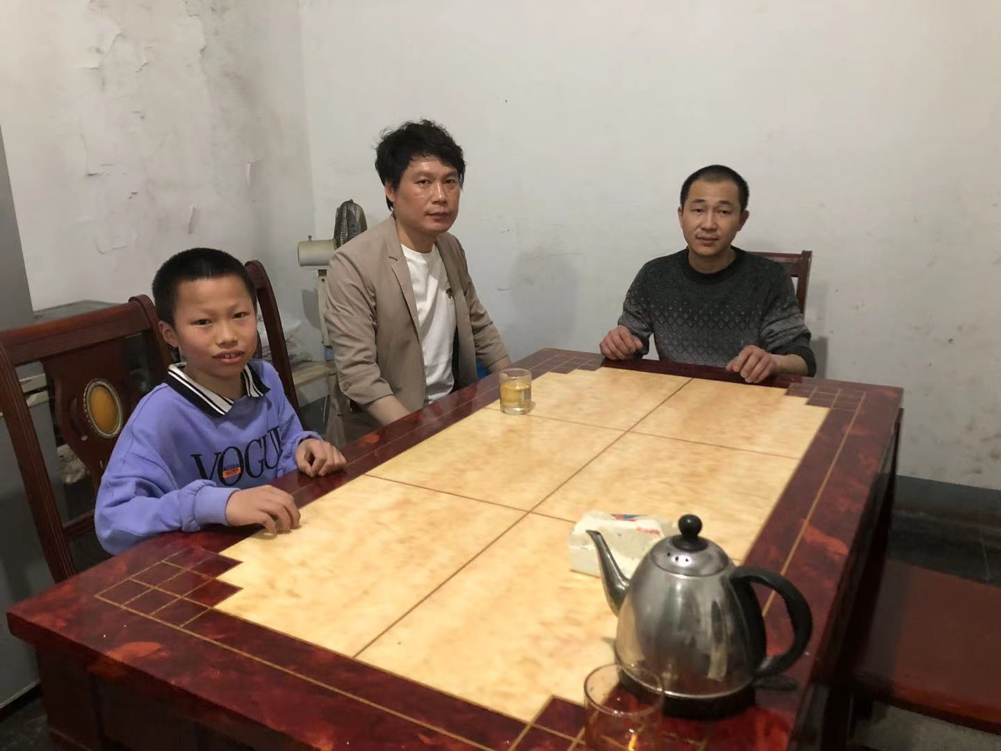
家长  诉求 | 学校老师都很负责，没有其他诉求。

家长签名：李迺聪

